Presseeinladung
Mohrenbrauerei Vertriebs KG

Sehr geehrte Damen und Herren,

beim Geschmack kommt es nicht auf die Größe an: Vorarlbergs beliebtestes Bier, das Mohrenbräu Spezial, gibt es ab sofort auch in der kleinen Mehrweg-Leichtflasche. Unser neues „Spezial 0,33“ zeigt auch als Erstes das neue Markenbild der Mohrenbrauerei, das in den vergangenen eineinhalb Jahren in einem umfassenden Markenprozess entstanden ist.

Wir möchten Ihnen unser neues Produkt und unser neues Markenbild gerne persönlich präsentieren und laden Sie daher herzlich ein zum

Pressegespräch
Mohrenbrauerei präsentiert neues Markenbild mit der
Produkteinführung des Mohrenbräu Spezial 0,33

am Dienstag, 8. März 2022, 10 Uhr
in der Mohrenbrauerei Dornbirn, Dr.-Waibel-Straße 2

Da wir schon mitten in der Frühlingsproduktion sind, kann es mit den Parkplätzen im Brauereihof eng werden. Wenn Ihnen eine Anfahrt mit öffentlichen Verkehrsmitteln nicht möglich ist, benützen Sie bitte die Stadtgarage beim Dornbirner Rathaus.

Wir bitten um Anmeldung per Mail an joshua.koeb@pzwei.at. Für Rückfragen steht Ihnen Joshua Köb unter der Nummer 05574/44715-22 gerne zur Verfügung.

Auf Ihr Kommen freuen sich
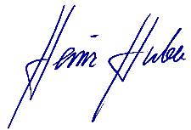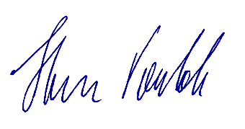
Heinz Huber und Thomas Pachole
Mohrenbrauerei

